Avaliação – Harmonias Cromáticas
Disciplina:PWI
Nome: Samuel
Data: 12/03/2026
Valor total: 10,0 pontos

📝 Parte 1 – Conceitos (4,0 pontos)
Responda de forma clara e objetiva:
- Cores Complementares (0,5)
  - Definição: pares de cores localizadas em posições opostas por círculo cromático
  - Tipo vermelho e azul
- Cores Análogas (0,5)
  - Definição : grupo de 2 a 4 vizinhas no círculo cromático
  - Tipo verde e azul
- Cores Análogas + uma Complementar (0,5)
  - Explicação: uma combinação de cores análogas com uma complementar criam harmonia visual
  - Tipo roxo e azul
- Cores Análogas Relacionadas (0,5)
Definição : Cores análogas relacionadas são cores que ficam próximas uma das outras no círculo cromático criando harmonia virtual
  - Diferença: as cores análogas simples usam apenas três cores vizinhas no círculo cromático enquanto as cores análogas relacionadas utilizam mais cores próximas
- Cores Intercaladas (0,5)
  - Definição : são cores que se intercalam entre si no círculo cromático
  - Técnica para facilitar a leitura e o design correto das cores
- Cores Triádicas (0,5)
  - Utilizam 3 cores próximas ou equidistantes do círculo cromático
Formam uma harmonia visual com cores equidistantes
- Cores em Quadrado (0,5)
  - Explicaçao: envolve a seleção de quatro cores igualmente espaçadas ao redor do círculo cromático
  - Amarelo , laranja avermelhado, roxo, ciano
- Cores Tetraédricas (0,5)
  - Definição : combinações de cores que utiliza quatro cores distintas no círculo cromático organizadas em dois pares complementares
Utiliza dois pares de cores complementares ( dois pares opostos no círculo) já o quadrado utiliza quatro cores equidistantes no círculo cromático
- Monocromia (0,5)
  - Técnica que utiliza apenas uma core base , variando ,tons , sombras e intensidade
  - Explicação de como criar variações: utilizar diversas variações de tonalidades indo do claro ao escuro

🎨 Parte 2 – Aplicação Prática (4,0 pontos)
- Desenho correto do círculo cromático :
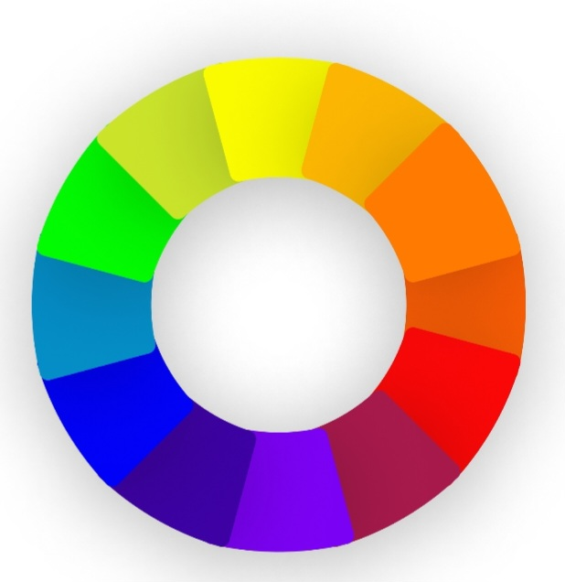
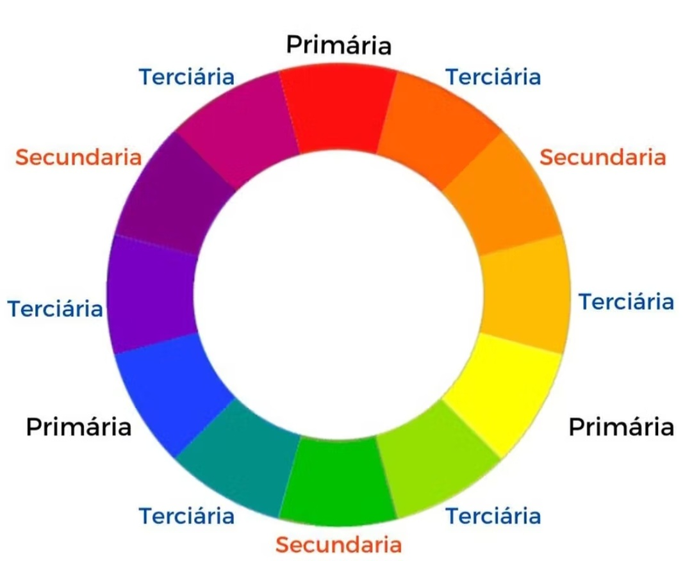

- Aplicação das Harmonias (3,0)
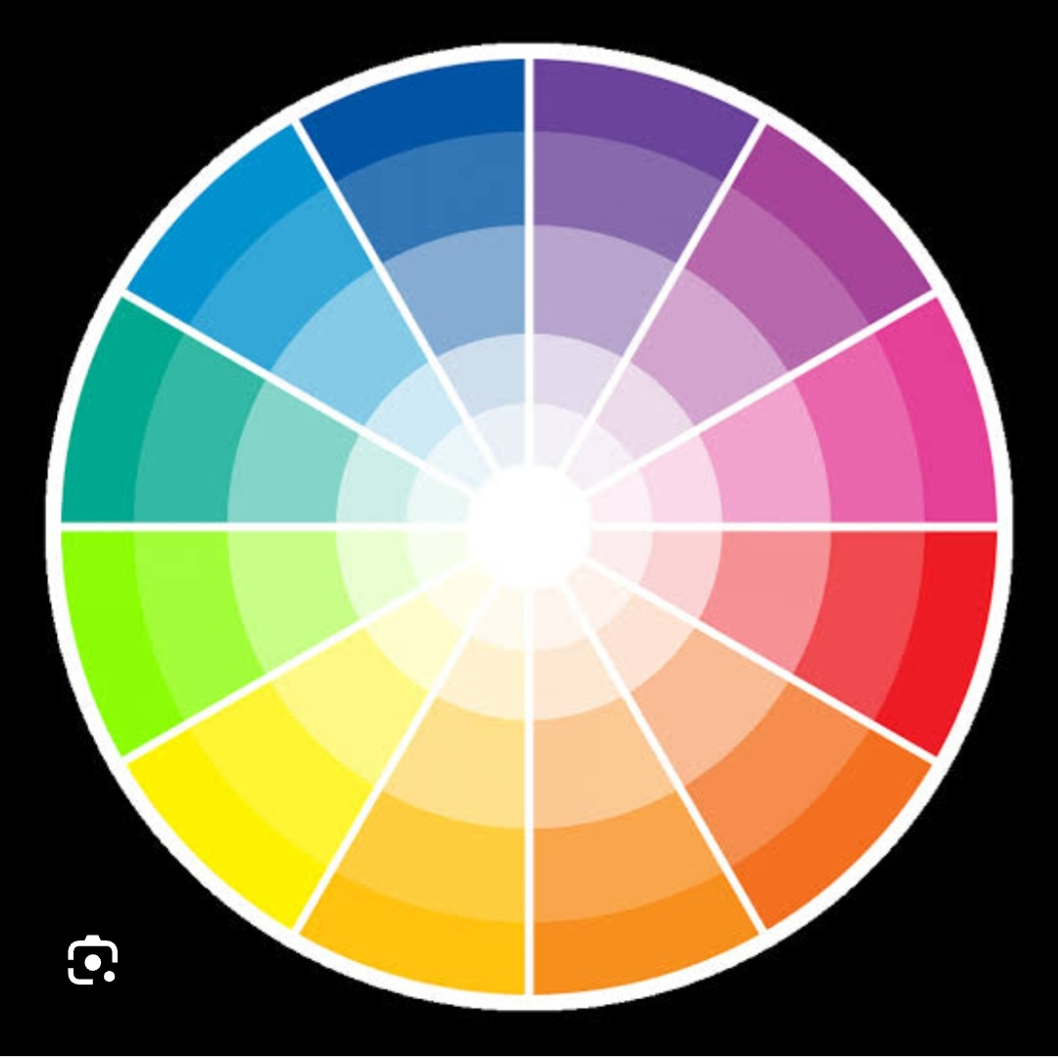

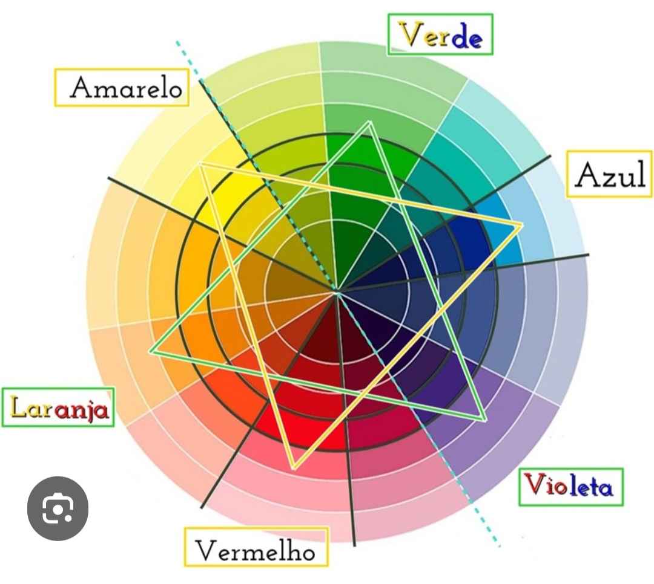

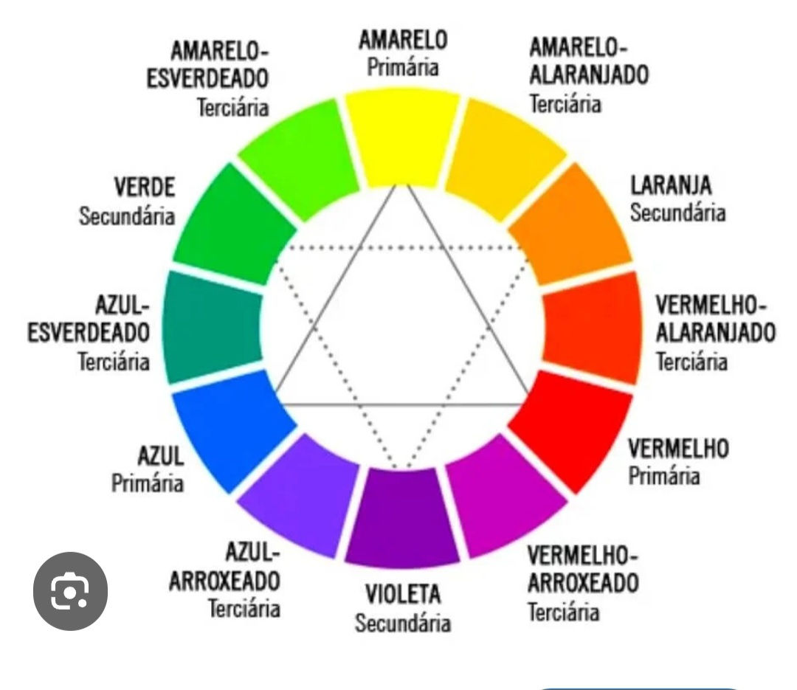

🧐 Parte 3 – Análise Visual (2,0 pontos)
Escolha uma peça visual (logotipo, embalagem, cartaz ou site) e responda:

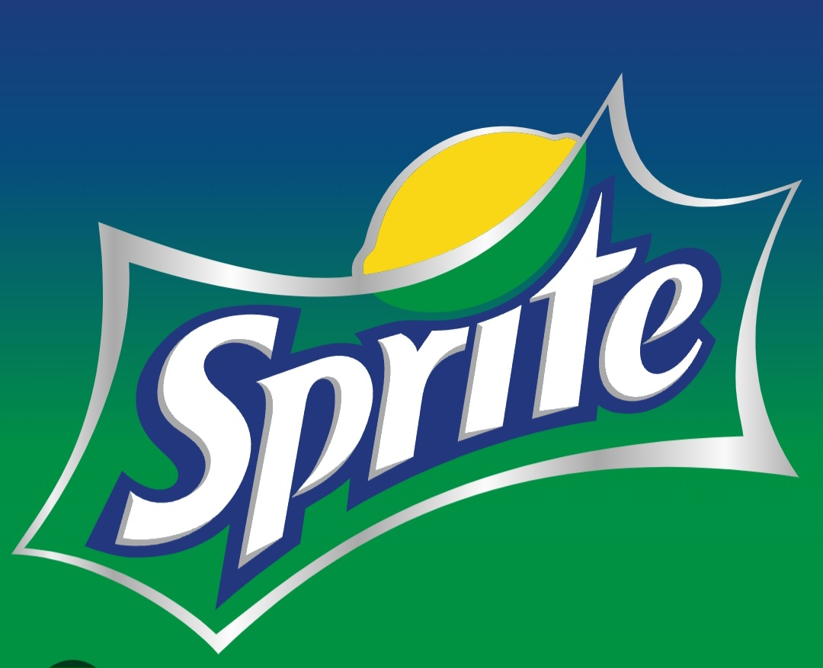

O logo da sprite usa verde e amarelo que são core análogas no círculo monocromático criando harmonia visual

📊 Critérios Gerais de Avaliação
- Clareza na escrita
- Uso correto da terminologia
- Organização visual
- Capricho e apresentação

